福建工程学院2022年本科新生入学须知

亲爱的2022级新同学：
热烈欢迎你加入福建工程学院大家庭！
为顺利做好入学准备，请认真阅读须知内容。

【疫情防护温馨提示】
建议各位同学暑期不出境，避免到国内疫情中、高风险地区及其所在县（市、区）。如有安排出行，可使用国务院疫情风险等级查询客户端小程序或通过当地卫生健康行政部门官方网站等查询出行目的地的疫情风险等级。
疫情防控常态化，学校始终将师生生命安全和身体健康放在第一位，根据上级要求落实疫情防控政策，在同学们入学报到前后制定实施疫情防控具体措施，请同学们和家长给予理解支持。

【预报到】
2022年9月1日—9月7日
（1）扫描二维码，根据考生号或身份证件号查询个人学号。
（2）关注学校微信企业号，绑定校园信息门户账号（登录用户名：学号，登录密码：身份证后六位），进入亲苍霞迎新系统，并按照《系统使用说明》完成预报到工作。

【报到时间】
2022年9月12日
（1）因疫情防控需要，所有同学均不得提前到校。
（2）因故无法按时报到者，应事先向所在学院的辅导员请假并附有关证明。
（3）无故不按时报到者或请假逾期不报到者，视为放弃入学资格。
【报到地点】
旗山校区：福建省福州市闽侯县上街镇学府南路68号（南区）、69号（北区）
北区：电子电气与物理学院、土木工程学院、建筑与城乡规划学院、管理学院、生态环境与城市建设学院、法学院、计算机科学与数学学院
南区：机械与汽车工程学院、材料科学与工程学院、人文学院、交通运输学院、设计学院·海峡工学院

鳝溪校区：福州市晋安区东三环路999号
互联网经贸学院

【接站服务】
接站时间：8:30—18：30
旗山校区：在福州地铁二号线董屿·福建师大站A出口设有新生接待服务处，现场安排专车接驳回学校。
抵达福州火车站的同学，可从火车站南广场方向出站，根据火车站指引标识步行300米，搭乘福州地铁一号线至南门兜站，换乘福州地铁二号线至董屿·福建师大站A出口。抵达福州火车南站的同学，可根据出站口标识搭乘福州地铁一号线至南门兜站，换乘福州地铁二号线至董屿·福建师大站A出口。抵达福州长乐机场的同学，可在出站口搭乘福州空港快线“大学城专线”回学校。市区可乘坐福州地铁二号线（福州地铁一号线至南门兜站可换乘地铁二号线）至董屿·福建师大站A站口，或搭乘123路、157路公交车至终点站大学城福建工程学院站。
鳝溪校区：在福州地铁二号线鼓山站C出口设有新生接待处，现场安排专车接驳回学校。
抵达福州火车站的同学，可从火车站南广场方向出站，根据火车站指引标识步行300米，搭乘福州地铁一号线至南门兜站，换乘福州地铁二号线至鼓山站C出口。抵达福州火车南站的同学，可根据出站口标识搭乘福州地铁一号线至南门兜站，换乘福州地铁二号线至鼓山站C出口。抵达福州长乐机场的同学，可在出站口搭乘福州空港快线“东二环泰禾广场专线”到泰禾凯宾斯基酒店站下车，步行500米至保利香槟国际公交站转68路至终点站福建工程学院站（鳝溪校区）。市区可乘坐93路、317路、319路、327路公交车，均往福建工程学院（鳝溪校区）方向终点站下车。

【报到携带资料】
新生录取通知书、高考准考证、身份证等原件。
若高考准考证遗失，请到毕业中学开具证明，并附毕业中学的联系电话和联系老师。
学籍档案
按照各省（自治区、直辖市）的文件规定，新生可自带或邮寄纸质档案。
若新生自带纸质档案，报到当日交于辅导员。
照片及身份证复印件
一寸同底彩色照片5张（照片背面写明姓名、班级、学号），身份证复印件1张，报到当日交于辅导员。

【档案邮寄地址】
旗山校区：
福建省福州市闽侯县上街镇学府南路69号福建工程学院学生工作部
邮编：350118
联系电话：郑老师 0591-22863318
鳝溪校区：
福建省福州市晋安区东三环路999号福建工程学院鳝溪校区学工办
邮编：350014
联系电话：施老师 0591-83503515

【户口迁移】
新生可根据个人意愿，考虑是否将户口迁往福建工程学院学生集体户。户口迁入后在校期间，根据相关政策户口无法迁出，只能等待毕业时办理迁移手续。
户口迁移相关资料，于报到时交给所在学院。
福建省外新生：如需将户口迁入我校学生集体户，凭录取通知书、居民身份证、居民户口簿，向户口所在地派出所申请办理户口迁移证。
迁移证地址：福建省闽侯县上街镇学府南路33号（三个校区相同）。
福建省内新生：如需将户口迁入我校学生集体户，学生要提供本人身份证、户口簿复印件（户口簿地址、本人两页）各一份。
省外新生办理户口迁移证注意事项
（1）核对户口迁移证上信息是否有误，是否清晰，如需备注只能用铅笔。
（2）户口迁移证上籍贯和出生地一般填写“省+县级行政区”，所在地位于市区，可以填写“省+市级行政区”。
（3）核对迁移证上是否盖有完整的派出所户口专用章。
（4）迁移证上内容不准涂改。
【组织关系转移】
党组织关系转移
党员组织关系转移一般采用线上转移方式，如有个别特殊情况只能线下开具纸质版组织关系介绍信的，则由党员本人携带介绍信，于报到时交给所在学院。
（1）线上转移：由个人和原所在学校（单位）党组织通过党员管理系统（福建省为“党员e家”系统，其他地区请咨询所在党组织确认）进行党员组织关系转移，系统上提交组织关系转移申请前请先咨询录取学院接收的具体党支部名称，不需要再开具纸质版介绍信（注意：目前系统只能选择转移到“中共福建工程学院委员会”，请在提交申请时务必备注清楚具体要转移的支部名称）；
（2）线下转移：个别特殊情况需采用线下转移方式的，应经所在地省（市、区、县）委组织部（或工委、高校党委）开具纸质版介绍信，介绍信抬头为“中共福建工程学院委员会组织部”。
团组织关系转移
新生在入学前至入学后一个月内，通过共青团福建工程学院委员会微信公众号“苍霞青年”，点击登录“智慧团建”中“组织关系转接”模块，按照系统提示如实填写个人信息并提交转接申请（团组织关系转接需明确具体学院、具体团支部）通过——转出组织审批——转入组织审批——分配团支部——完成团组织关系线上转接。
遇相关问题可及时与二级学院团委取得联系，协调解决。

纸质团籍档案随个人学籍档案按照相关档案转接程序进行。

【缴费项目及标准】
2022级新生收费标准
新生入学预缴费用=学费+住宿费
- 各专业学费标准
办学  地点 | 专 业 | 学 费
旗山  校区 | 计算机科学与技术、微电子科学与工程、会计学、审计学、公共事业管理、软件工程、汉语言文学、新闻学、广告学、英语、翻译、法学、知识产权、工业工程、物流管理、信息与计算科学、物联网工程、网络与新媒体、智能科学与技术 | 5040元/年
 | 机械设计制造及其自动化、车辆工程、材料成型及控制工程、材料科学与工程、电气工程及其自动化、建筑电气与智能化、土木工程、城市地下空间工程、建筑学、城乡规划、风景园林、工程造价、工程管理、环境工程、建筑环境与能源应用工程、给排水科学与工程、智慧交通、交通运输、工业设计、电子信息工程、通信工程、网络空间安全、数据科学与大数据技术、道路桥梁与渡河工程、房地产开发与管理、高分子材料与工程、智能建造、历史建筑保护工程、智能制造工程、人工智能 | 5460元/年
 | 少数民族预科班 | 5040元/年
 | 环境设计、视觉传达设计、  数字媒体艺术、产品设计 | 8640元/年
 | 工业设计(闽台合作4+0）、机械电子工程(闽台合作4+0）、  信息管理与信息系统(闽台合作4+0） | 15000元/年
 | 环境设计(闽台合作4+0） | 18000元/年
鳝溪  校区 | 工商管理、国际经济与贸易、国际商务、  电子商务、市场营销、财务管理、数字经济 | 5040元/年
 | 互联网金融 | 5460元/年
注：1.学费若有调整，以政府批文为准。
2.软件工程专业三、四年级学费为13000元/年。
（2）住宿费
预存1300元（入学后按实际住宿情况结算）
（3）代办费（无需预存）
军训服装费
军训服装发放结束后，由服装供货商与学生按照招标中标价格进行结算。
入学体检费
由中标单位与学生按照中标价格进行结算。
教材费
每学期教材发放结束后，由教材供应商与学生进行核对并结算。

【缴费方式】
提供“线上缴费”缴费方式，详见https://jcc.fjut.edu.cn/2019/0505/c5909a108609/page.htm
学校已按新生录取电子档案身份证号码统一办理建设银行借记卡,初始密码955330（开户银行：建行福州市大学城支行）随录取通知书寄出，用于在校期间奖学金、助学金、助学贷款的发放，请妥善保管。如有遗失，请及时挂失补办并到校计财处办理变更登记。
【助学贷款】
学校已建立“奖、助、贷、减、免、缓、补、勤”等八位一体的家庭经济困难学生资助体系。
家庭经济困难学生在入学前，可凭录取通知书等相关材料向家庭所在县（市、区）的学生资助管理中心提出生源地信用助学贷款申请，具体办理手续可咨询当地学生资助管理中心或相关金融机构。国家和学校鼓励家庭经济困难学生通过生源地信用助学贷款解决学费问题。
生源地信用助学贷款审批后，款项需直接转入学校账户。
学校账户名：福建工程学院
帐号：35050161990109123123
开户行：建设银行福州市大学城支行
备注栏须注明：学生身份证号、姓名、专业
学校资助管理中心联系电话: 0591-22863312
【缴费注意事顶】
（1）因信息不全等原因导致办卡不成功，未收到借记卡的同学，在报到后凭本人身份证到建行网点自行办卡，并到计划财务处绑定卡号信息。
（2）已成功申请生源地助学贷款的同学可暂缓缴纳申贷金额的学费，通过“线上缴费”缴纳差额部分（应缴费用总额减去当年申贷金额）即可。
若申贷金额超过应缴费用总额，学校收到贷款并扣除应缴学杂费后，余款退至学校统一办理的建设银行借记卡中（银行卡务必激活）。
（3）学校从未委托其他任何单位和个人代理收费。
（4）缴费过程中，若有疑间，请拨打咨询电话
计划财务处：0591-22863067
建设银行：0591-95533
( 5)“福建工程学院计划财务处”公众号
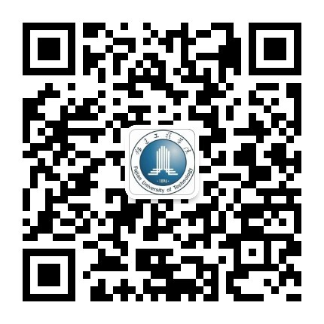

【校园网】
1.2022级新生正式注册报到后，系统将自动为学生建立包括信息门户、校园网络（有线和无线）、WebVPN、校园邮箱、移动校园（企业微信/微信企业号）等系统平台的统一身份认证账号。
账号名：学号
默认密码：身份证后六位
2.请同学们尽快登录修改初始密码，完善个人相关信息。
相关系统平台使用详情或网络信息服务请访问“福建工程学院信息化建设与管理中心”网站(网址：https://cmet.fjut.edu.cn/)，在“服务指南”栏目中获取；或者关注微信公众号“福建工程学院信息服务”（微信号：fjutxxh）。
- 新生校园网使用指南：
https://cmet.fjut.edu.cn/b1/27/c4680a110887/page.htm
- 信息门户使用说明：
https://cmet.fjut.edu.cn/ed/c5/c4680a60869/page.htm
- 移动校园（企业微信/微信企业号）使用说明：
https://cmet.fjut.edu.cn/d4/54/c4680a119892/page.htm
- 校园VPN使用说明：
https://cmet.fjut.edu.cn/95/ef/c4680a103919/page.htm
- 正版软件下载中心：https://software.fjut.edu.cn/
3.相关业务信息系统访问地址，可访问校内网址导航站：https://dh.fjut.edu.cn/ 获取。
4.若有疑问，可电话联系或到办公服务窗口咨询。
网络信息服务咨询电话：0591-22863333转1
办公时间：8:30—21：:30（无节假日）
办公地点：福建工程学院旗山校区北区润良楼（博学2）701室

【温馨提醒】
学校不统一配发任何生活和学习用品，学生可以自带，或报到后自行选购。

福建工程学院全景VR
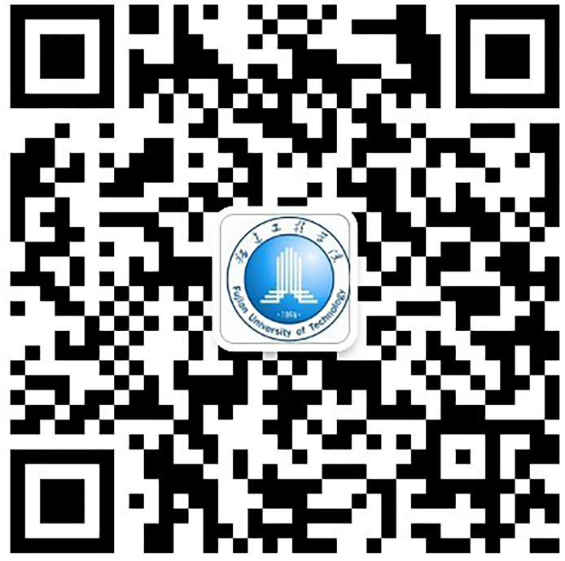
福建工程学院教务处招生官微

P
福建工程学院官微

【福建工程学院教务处招生办】

